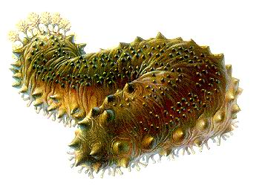

**變色**:隨著周遭環境的不同,海參會改變其的體色,具有躲避天敵的功能。

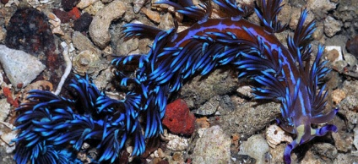

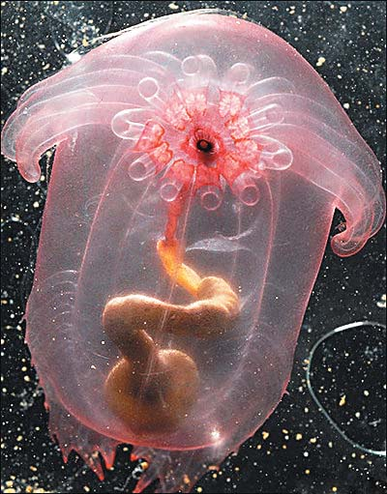

**天氣預測**:海參因為移動緩慢,為了避免被突來的大浪捲走而具有預測暴風雨的能力。

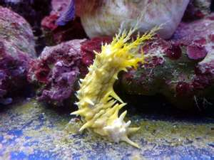

**過濾**: 海參體外常含有細沙,但會留一些小斑塊一吞食珊瑚砂並濾食其中的有機物及碎屑。

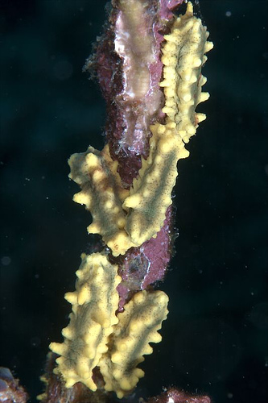

**再生修復**:將海參切數塊丟入海中3~8個月每塊都會生長成完整的個體,條件適當時,有些甚至會自切為數段,每段也都可生成一個體。海參遭遇到天敵時會把內臟排出,藉反衝力以逃跑,內臟約在50天左右又會自己長出來。

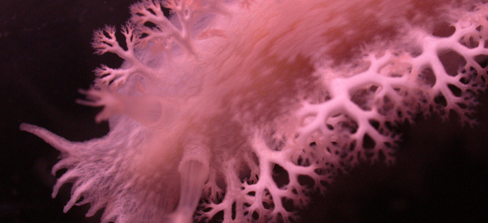

有些海參表面吸收藻類的葉綠體呈綠色而且具有光合作用的功能,若建築物能結合此功能則能發展出更多元且低耗能的綠化建築,亦可應用在軍事方面,製造隱型飛機.具保護色的衣物等等

更深入了解他預測的方法也許能做更準確的天氣預測,有些生物能在地震來臨前就有所感應可能是用類似的方法

能應用在過濾方面,像是有自我清潔功能的空氣過濾器.家用的水過濾器.或是汙水處理場的過濾

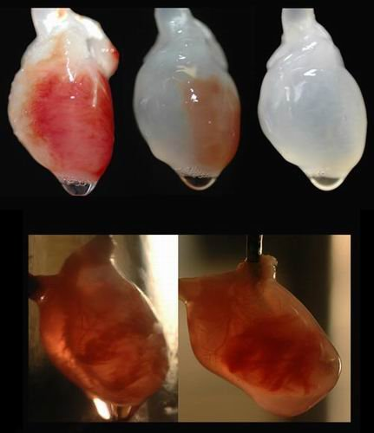

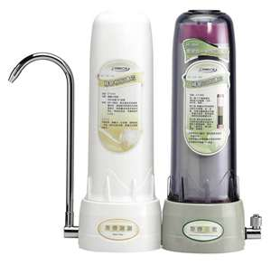







可應用在醫學與生物工程上,對細胞的再生有很大的關聯,如能像海參一樣使身體器官再生或是能用部分的器官培養出一個完整的,這對許多的病患是一大助益,省去等待器官捐贈的時間